1) Materijalna tačka se kreće po krugu poluprečnika $R=4m$ brzinom koja od vremena zavisi po formuli $v(t)=A+\text{Bt}$ gde je $A=2m/s$ i $B=1m/{s^{2}}$. Nađite tangencijalno, normalno i ukupno ubrzanje tačke u trenutku kada ona prebriše ugao $θ=π/4$.
(Opštinsko takmičenje učenika srednjih škola, I razred, 2003/2004).

2) Materijalna tačka kreće se po kružnoj putanji. U trenutku kada je njena brzina $8m/s$, a ukupno ubrzanje $4m/{s^{2}}$, ugao između vektora brzine i ubrzanja je ${\text{30}}^{∘}$. Kolika je ugaona brzina materijalne tačke u tom trenutku?
(N. Čaluković, M. Raspopović, „Fizika 1M – Zbirka rešenih zadataka za prvi razred matematičke gimnazije i pripreme takmičenja“)

3) Neko telo počinje da se obrće sa konstantnim ugaonim ubrzanjem $α=0,\text{04}{\text{rad}}/{s^{2}}$. Posle koliko vremena će od početka obrtanja ukupno ubrzanje ma koje tačke tela biti usmereno pod uglom ${\text{76}}^{∘}$ u odnosu na pravac brzine te tačke?
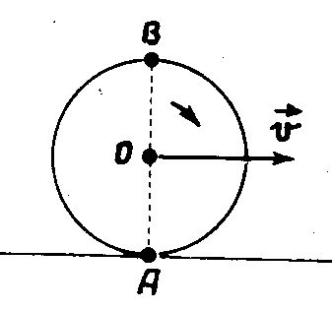
(D. I. Saharov, „Zbirka zadataka iz fizike“)

4) Kolike su brzine tačaka A i B na točku bicikla koji se kreće brzinom v (slika 1.)?
(G. Dimić, M. Mitrinović, „Zbirka zadataka iz fizike – viši kurs D“)

slika 1.

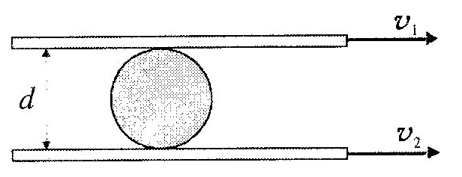
5) Između dve dugačke, paralelne, horizontalne daske, na međusobnom rastojanju d, nalazi se valjak (slika 2.) Odrediti brzinu centra mase valjka i ugaonu brzinu rotacije valjka oko svoje ose, ako se daske kreću brzinama $v_{1}$ i $v_{2}$. Valjak ne proklizava u odnosu na daske.
(N. Čaluković, M. Raspopović, „Fizika 1M – Zbirka rešenih zadataka za prvi razred matematičke gimnazije i pripreme takmičenja“)
slika 2.

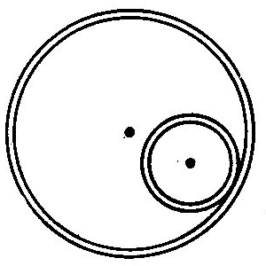
6) U šupljem cilindru, poluprečnika $R=\text{18}\text{cm}$, nalazi se manji cilindar. Ugaona brzina većeg cilindra je $ω_{1}=\text{10},5{\text{rad}}/s$, a manjeg $ω_{2}=\text{31},4{\text{rad}}/s$ (slika 3.). Ako između cilindara nema klizanja, izračunati poluprečnik manjeg cilindra.
(G. Dimić, M. Mitrinović, „Zbirka zadataka iz fizike – viši kurs D“)
slika 3.

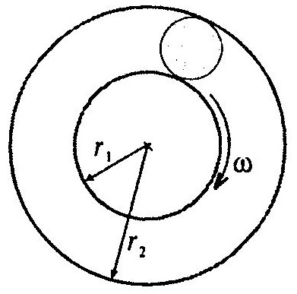
7) Dve šine su savijene u prstenove poluprečnika $r_{1}$ i $r_{2}$. Između njih kotrlja se bez klizanja kuglica (slika 4). Kolikom brzinom se kreće centar kuglice, ako je spoljašnji prsten nepokretan, a unutrašnji se obrće oko svoje ose ugaonom brzinom $ω$?
(N. Čaluković, „Fizika 1 - udžbenik za prvi razred matematičke gimnazije“)
slika 4.

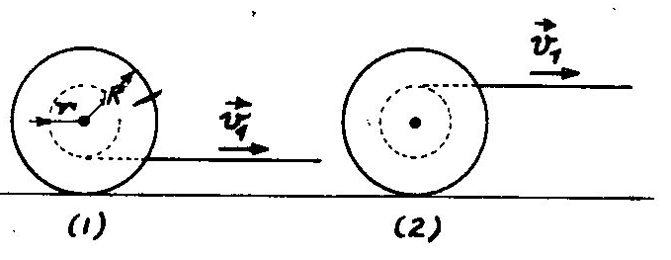
8) Kalem konca je postavljen na horizontalnu ravan na dva načina prikazana na slici 5. Izračunati brzinu ose kalema u oba slučaja ako se namotani konac vuče brzinom $v_{1}=0,5m/s$. Poluprečnici kalema su $R=4\text{cm}$ i $r=R/2$.
(G. Dimić, M. Mitrinović, „Zbirka zadataka iz fizike – viši kurs D“)
slika 5.

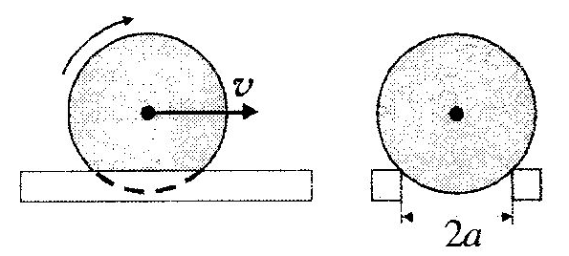
9) Kuglica poluprečnika R kotrlja se bez klizanja brzinom v duž dve šine čije je međusobno rastojanje 2a (slika 6.). Naći trenutne brzine najviše i najniže tačke kuglice u odnosu na šine.
(N. Čaluković, M. Raspopović, „Fizika 1M – Zbirka rešenih zadataka za prvi razred matematičke gimnazije i pripreme takmičenja“)
slika 6.

10) Kugla poluprečnika 3cm kotrlja se ravnomerno i bez klizanja po dva lenjira koji se nalaze na rastojanju od 4cm (slika uz prethodni zadatak). Za dva sekunda kugla prelazi put 120cm. Kolikom brzinom se kreće gornja i donja tačka kugle?
(D. I. Saharov, „Zbirka zadataka iz fizike“)
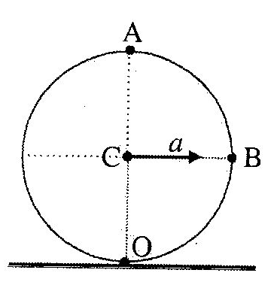
11) Kugla, poluprečnika 10cm kotrlja se bez klizanja na nepokretnoj horizontalnoj podlozi. Ubrzanje centra kugle je $2,5m/{s^{2}}$. Odrediti brzine tačaka A i B i ubrzanja tačaka A i O, ako te tačke zauzimaju položaje prikazane na slici 7. u trenutku 2,5s od početka kretanja. Početna brzina kugle je jednaka nuli.
slika 7.

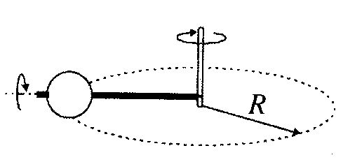
12) Kugla poluprečnika 16cm, navučena na horizontalnu osovinu, zajedno sa tom osovinom rotira koko vertikalne ose opisujući krug poluprečnika 30cm po horizontalnoj podlozi, brzinom $v=\text{60}{\text{cm}}/s$ (slika 8.). Odrediti ukupnu ugaonu brzinu kugle, ako se ona kotrlja po podlozi bez klizanja.
(D. I. Saharov, „Zbirka zadataka iz fizike“)
(N. Čaluković, M. Raspopović, „Fizika 1M – Zbirka rešenih zadataka za prvi razred matematičke gimnazije i pripreme takmičenja“)
slika 8.

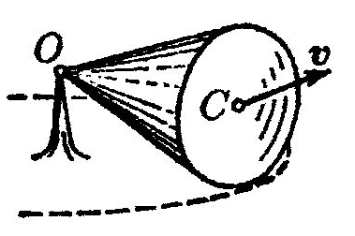
13) Kupa sa uglom otvora $2α={\text{30}}^{∘}$ i radijusom osnove $R=5,0\text{cm}$ kotrlja se uniformno bez klizanja po horizontalnoj podlozi kao što je prikazano na slici 9. Vrh kupe je uzglobljen u tački O koja se nalazi na istom nivou sa tačkom C - centrom osnove kupe. Brzina tačke C je $v=\text{10},0{\text{cm}}/s$. Naći intezitet:
slika 9.
a) vektora ugaone brzine kupe
b) vektora ugaonog ubrzanja
(I. E. Irodov, „Zadaci iz opšte fizike“)

14) Kruto telo rotira konstantnom ugaonom brzinom $ω_{0}=0,\text{50}{\text{rad}}/s$ oko horizontalne ose AB. U trenutku $t=0$ osa AB počne da rotira oko vertikale sa stalnim ugaonim ubrzanjem $α_{0}=0,\text{10}{\text{rad}}/{s^{2}}$. Naći ugaonu brzinu i ugaono ubrzanje kroz $t=3,5s$.
(I. E. Irodov, „Zadaci iz opšte fizike“)

